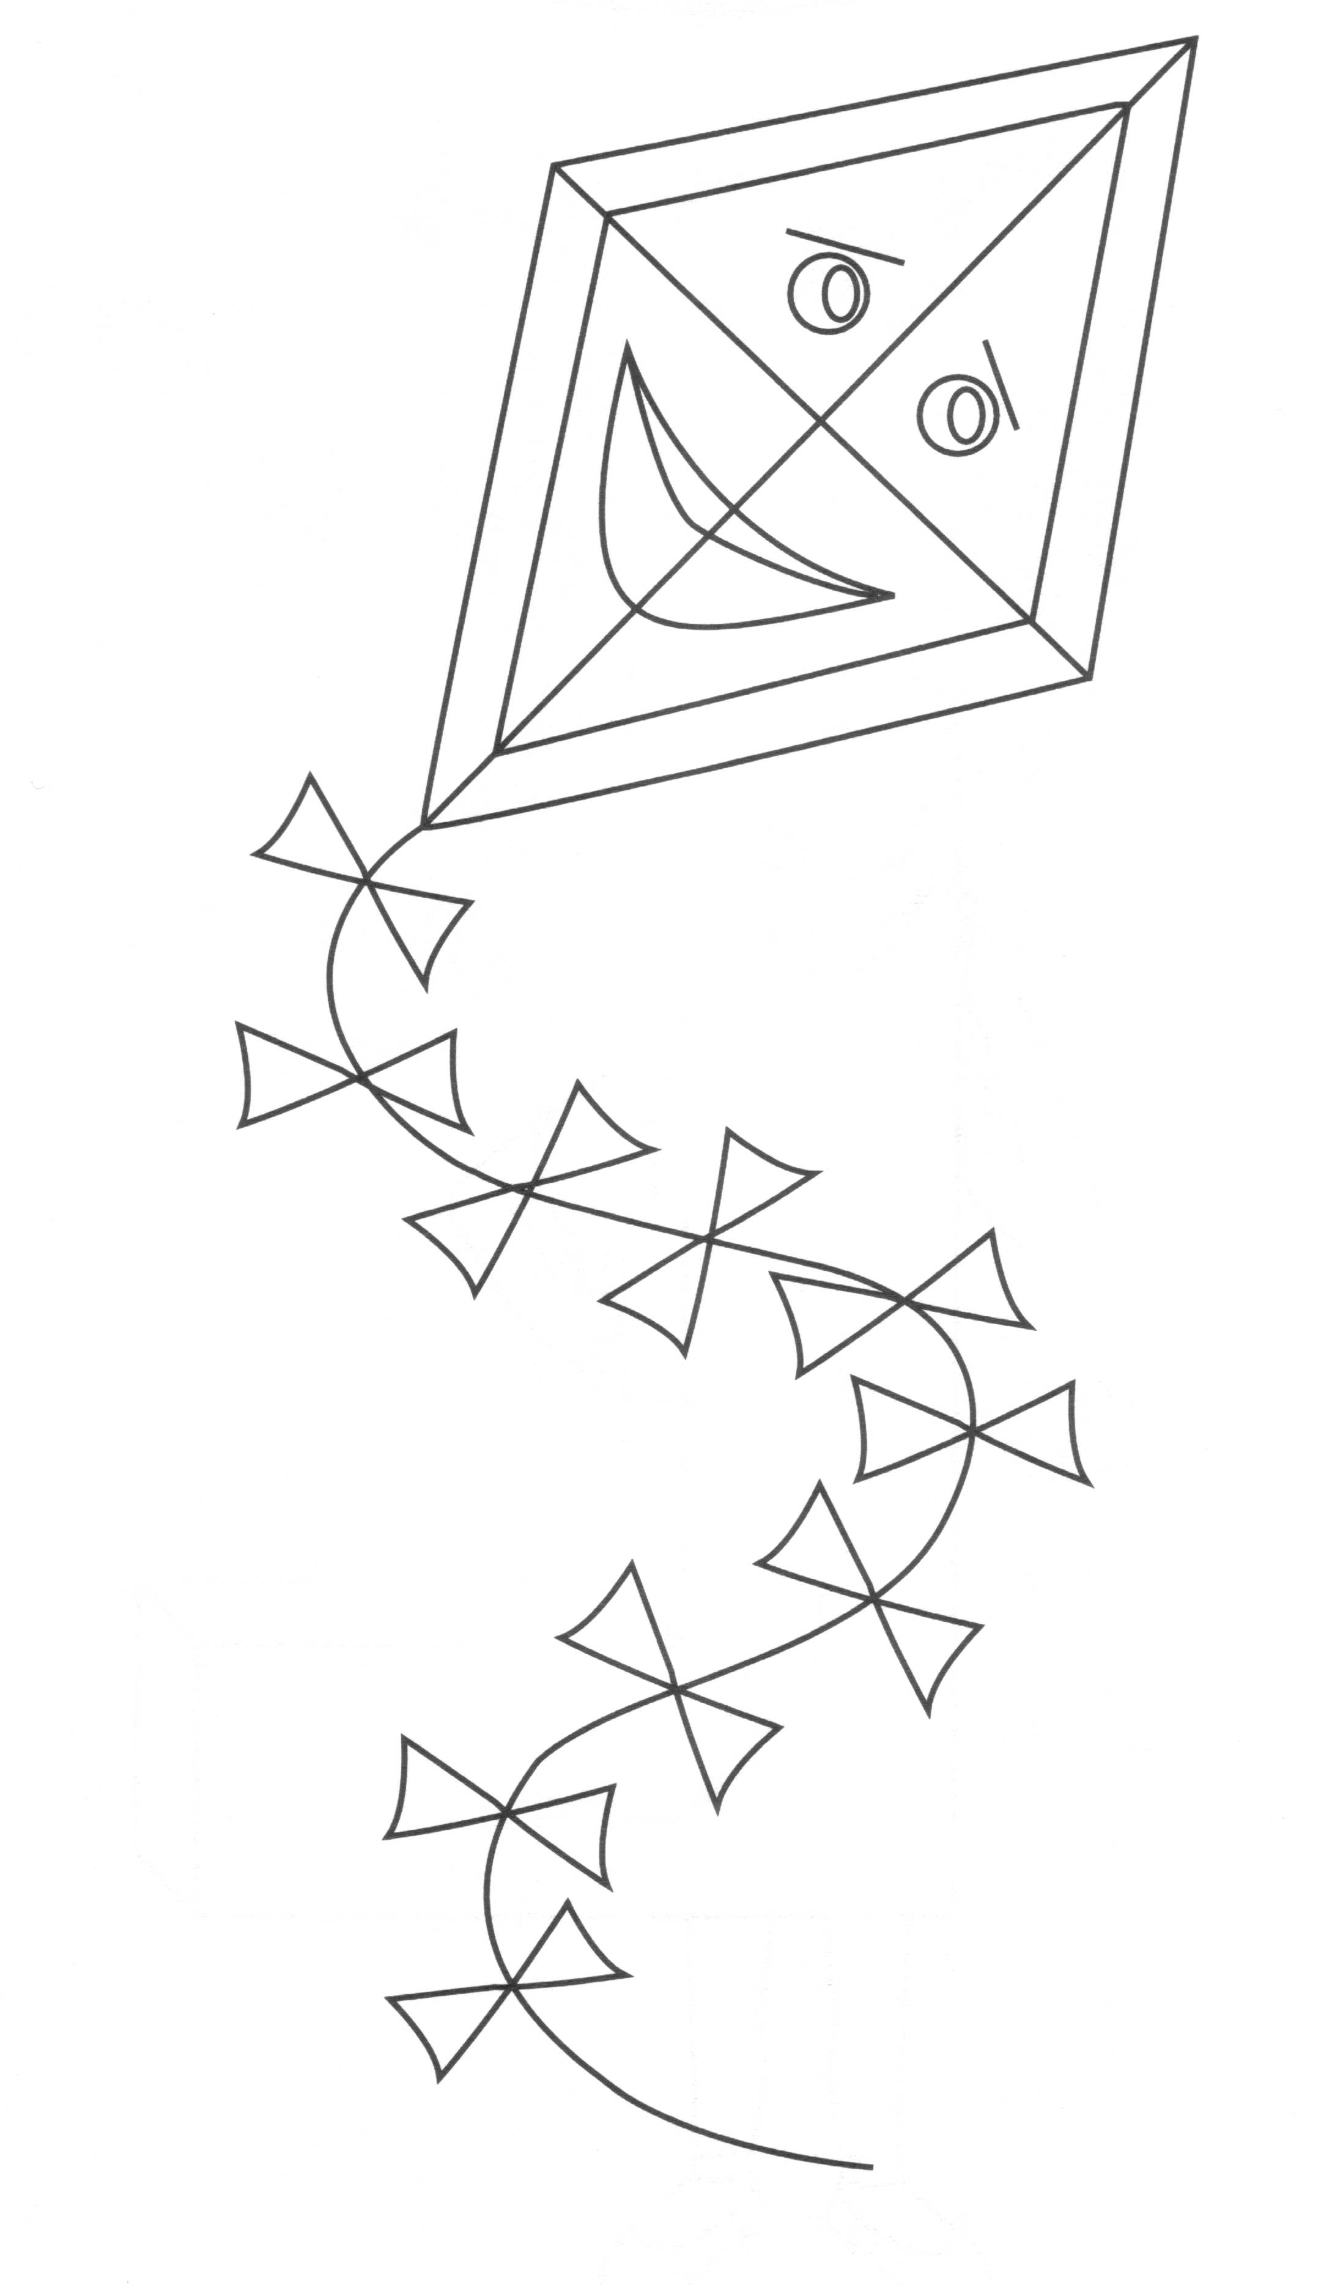
Połącz podpisy z odpowiednimi rysunkami, powtórz nazwy i pokoloruj obrazki.

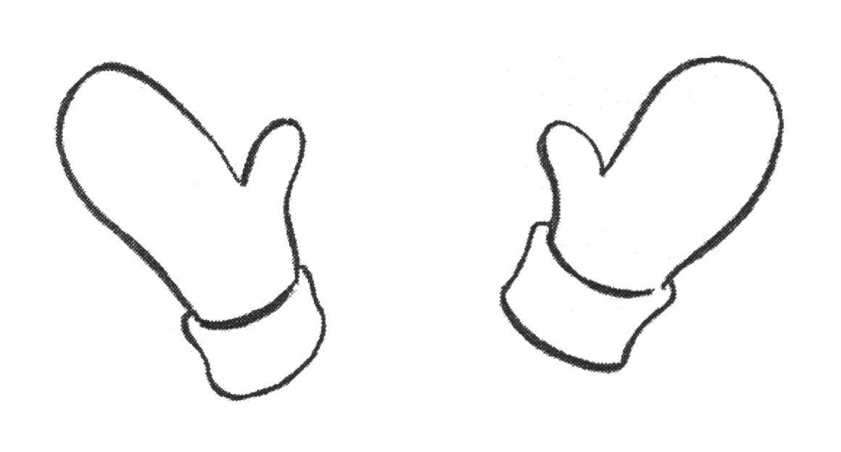
TELEWIZOR

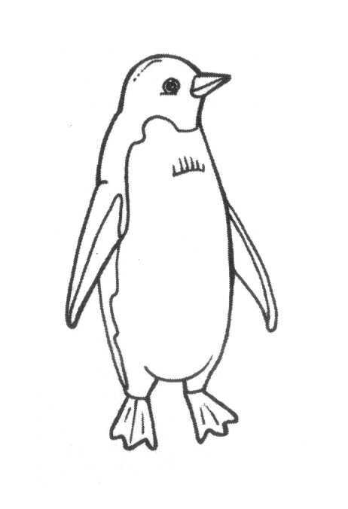
LATAWIEC
OWIECZKA
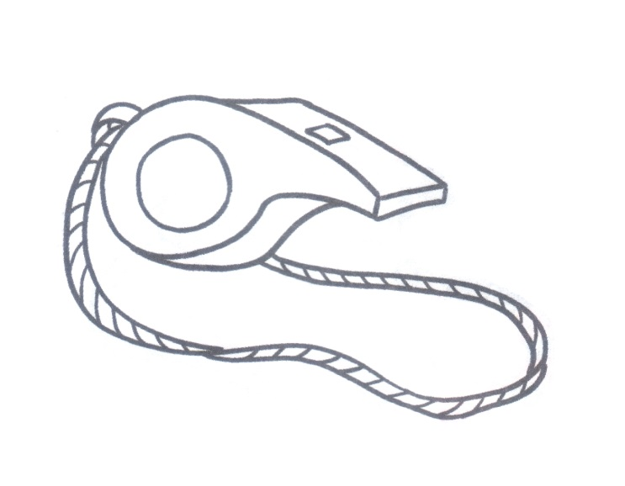
GWIZDEK PINGWIN

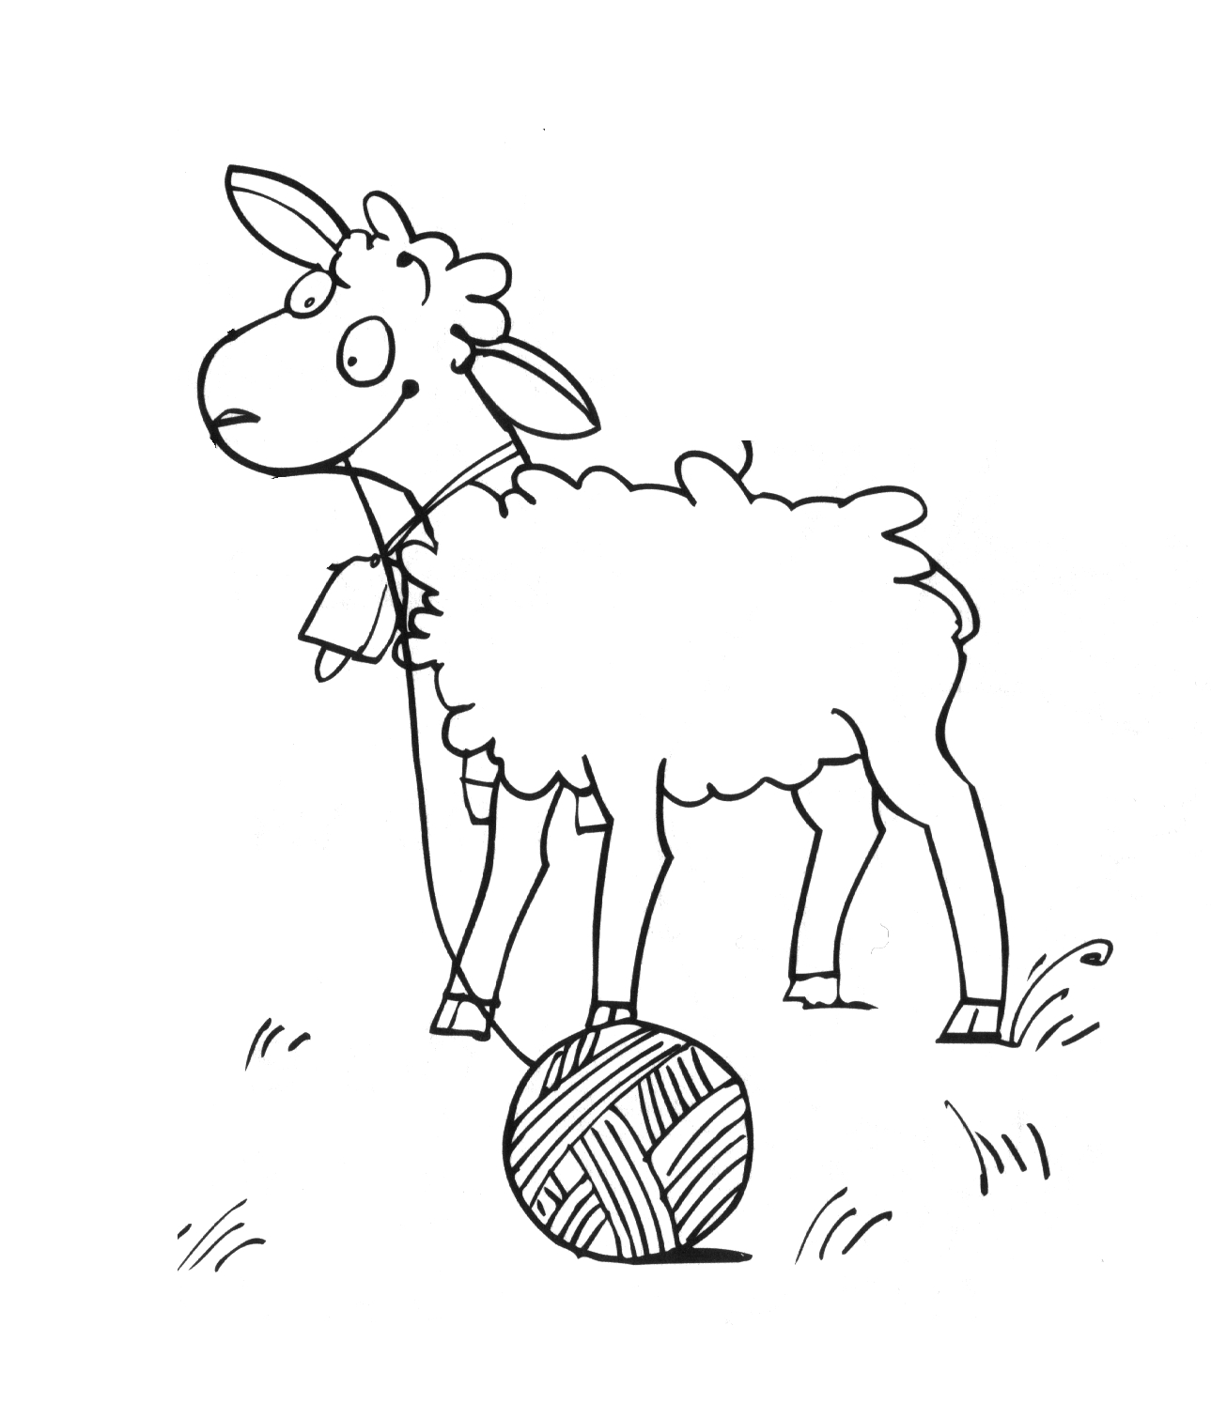
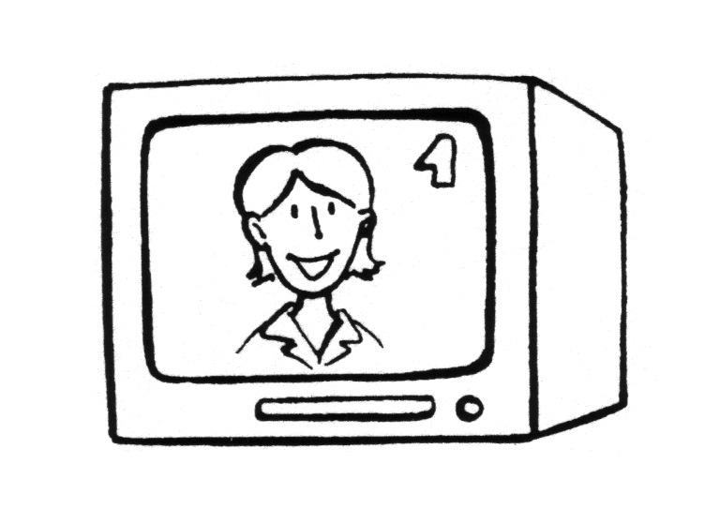

RĘKAWICE

